

**31 dicembre**

**SPECIALE**

**SAN SILVESTRO**

***h. 18*** €60 €45 €35 €25

*Solo spettacolo*

€130 - €115 - €105 - €95

*Spettacolo + cenone*

***h. 21*** €95 - €80 - €70 - €60

*Spettacolo +*

*Brindisi e pocket buffet*

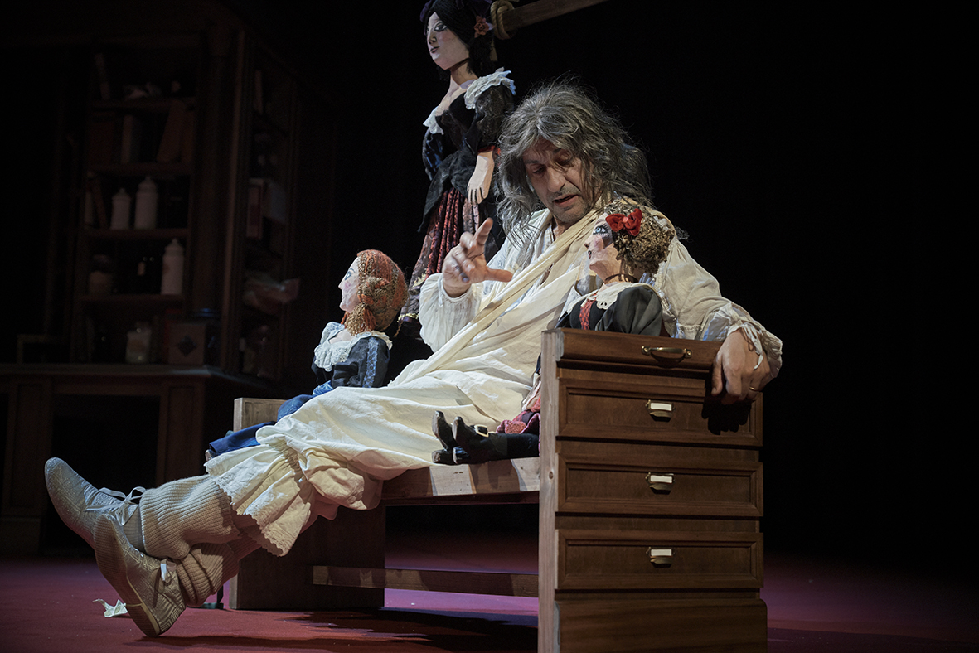

21 dicembre 9 gennaio

EMILIO SOLFRIZZI

**IL MALATO IMMAGINARIO**

Di **Molière**

Costumi **Santuzza Calì**

Scenografie**Fabiana Di Marco**musiche**Massimiliano Pace**

Adattamento e regia **GUGLIELMO FERRO**

Il teatro come finzione, come strumento per dissimulare la realtà, fa il paio con l'idea di Argante di servirsi della malattia per non affrontare "i dardi dell’atroce fortuna”. Il malato immaginario ha più paura di vivere che di morire, e il suo rifugiarsi nella malattia non è nient’altro che una fuga dai problemi, dalle prove che un’esistenza ti mette davanti. La tradizione, commettendo forse una forzatura, ha accomunato la malattia con la vecchiaia, identificando di conseguenza il ruolo del malato con un attore anziano o addirittura vecchio, ma Molière lo scrive per se stesso quindi per un uomo sui 50 anni, proprio per queste ragioni un grande attore dell'età di Emilio Solfrizzi potrà restituire al testo un aspetto importantissimo e certe volte dimenticato. Il rifiuto della propria esistenza. La comicità di cui è intriso il capolavoro di Molière viene così esaltata dall’esplosione di vita che si fa tutt’intorno ad Argante e la sua continua fuga attraverso rimedi e cure di medici improbabili crea situazioni esilaranti. Una comicità che si avvicina al teatro dell’assurdo. Molière, come tutti i giganti, con geniale intuizione anticipa modalità drammaturgiche che solo nel ‘900 vedranno la luce. Si ride, tanto, ma come sempre l’uomo ride del dramma altrui.

**PPROMOZIONI ENTI CONVENZIONATIP**

Martedì 21 h.21 platea € 24 anziché € 30 ●I balconata €19 anziché €24 ●II balconata €15 anziché €19

Mercoledì 22 h.21 platea € 24 anziché € 30 ● plafond terminato ●II balconata €15 anziché €19

Giovedì 23 h.17 platea € 24 anziché € 30 ●**I balconata €16** anziché €24 ●**II balconata €12** anziché €19

Sabato 25 h.21 **platea € 24** anziché € 34 ●**I balconata €18** anziché €28 ●**II balconata €15** anziché €23

Martedì 28 h.21 **platea € 20** anziché € 30 ●**I balconata €16** anziché €24 ●**II balconata €12** anziché €19

Mercoledì 29 h.19 **platea € 20** anziché € 30 ●**I balconata €16** anziché €24 ●**II balconata €12** anziché €19

Giovedì 30 h.17 **platea € 20** anziché € 30 ●**I balconata €16** anziché €24 ●**II balconata €12** anziché €19

Sabato 1 h.21 **platea € 24** anziché € 34 ●**I balconata €18** anziché €28 ●**II balconata €15** anziché €23

Martedì 4 h.21 **platea € 20** anziché € 30 ●**I balconata €16** anziché €24 ●**II balconata €12** anziché €19

Mercoledì 5 h.21 **platea € 20** anziché € 30 ●**I balconata €16** anziché €24 ●**II balconata €12** anziché €19

Giovedì 6 h.17 **platea € 20** anziché € 30 ●**I balconata €16** anziché €24 ●**II balconata €12** anziché €19

Venerdì 7 h.21 platea € 24 anziché € 30 ●I balconata €19 anziché €24 ●II balconata €15 anziché €19

Sabato 8 h.17 platea € 27 anziché € 34 plafond terminato plafond terminato

Sabato 8 h.21 **platea € 24** anziché € 34 ●**I balconata €18** anziché €28 ●**II balconata €15** anziché €23

**Galleria** **€ 10** dal martedì al sabato

**Galleria: € 10 dal martedì al sabato**

* Tutte le promozioni sono valide fino ad esaurimento plafond.

**PER USUFRUIRE DELLE PROMOZIONI È NECESSARIO PRENOTARSI TRAMITE**

**Mara Cell. 3341217738**